PENGGUNAAN METODE BEYOND CENTERED AND CIRCLE TIME (BCCT) UNTUK PENGEMBANGAN BAHASA PADA ANAK
KELOMPOK B DI TK PUJI ANDAYANI KOTA CIMAHI

SKRIPSI
Diajukan Untuk Memenuhi Sebagian
Dari Syarat Memperoleh Gelar Sarjana Pendidikan
Program Studi Pendidikan Guru-Pendidikan Anak Usia Dini



Disusun Oleh:
Tresnawulan
NIM: 14070064

PROGRAM STUDI PENDIDIKAN GURU-PENDIDIKAN ANAK USIA DINI
FAKULTAS ILMU PENDIDIKAN
INSTITUT KEGURUAN DAN ILMU PENDIDIKAN
IKIP SILIWANGI
2018
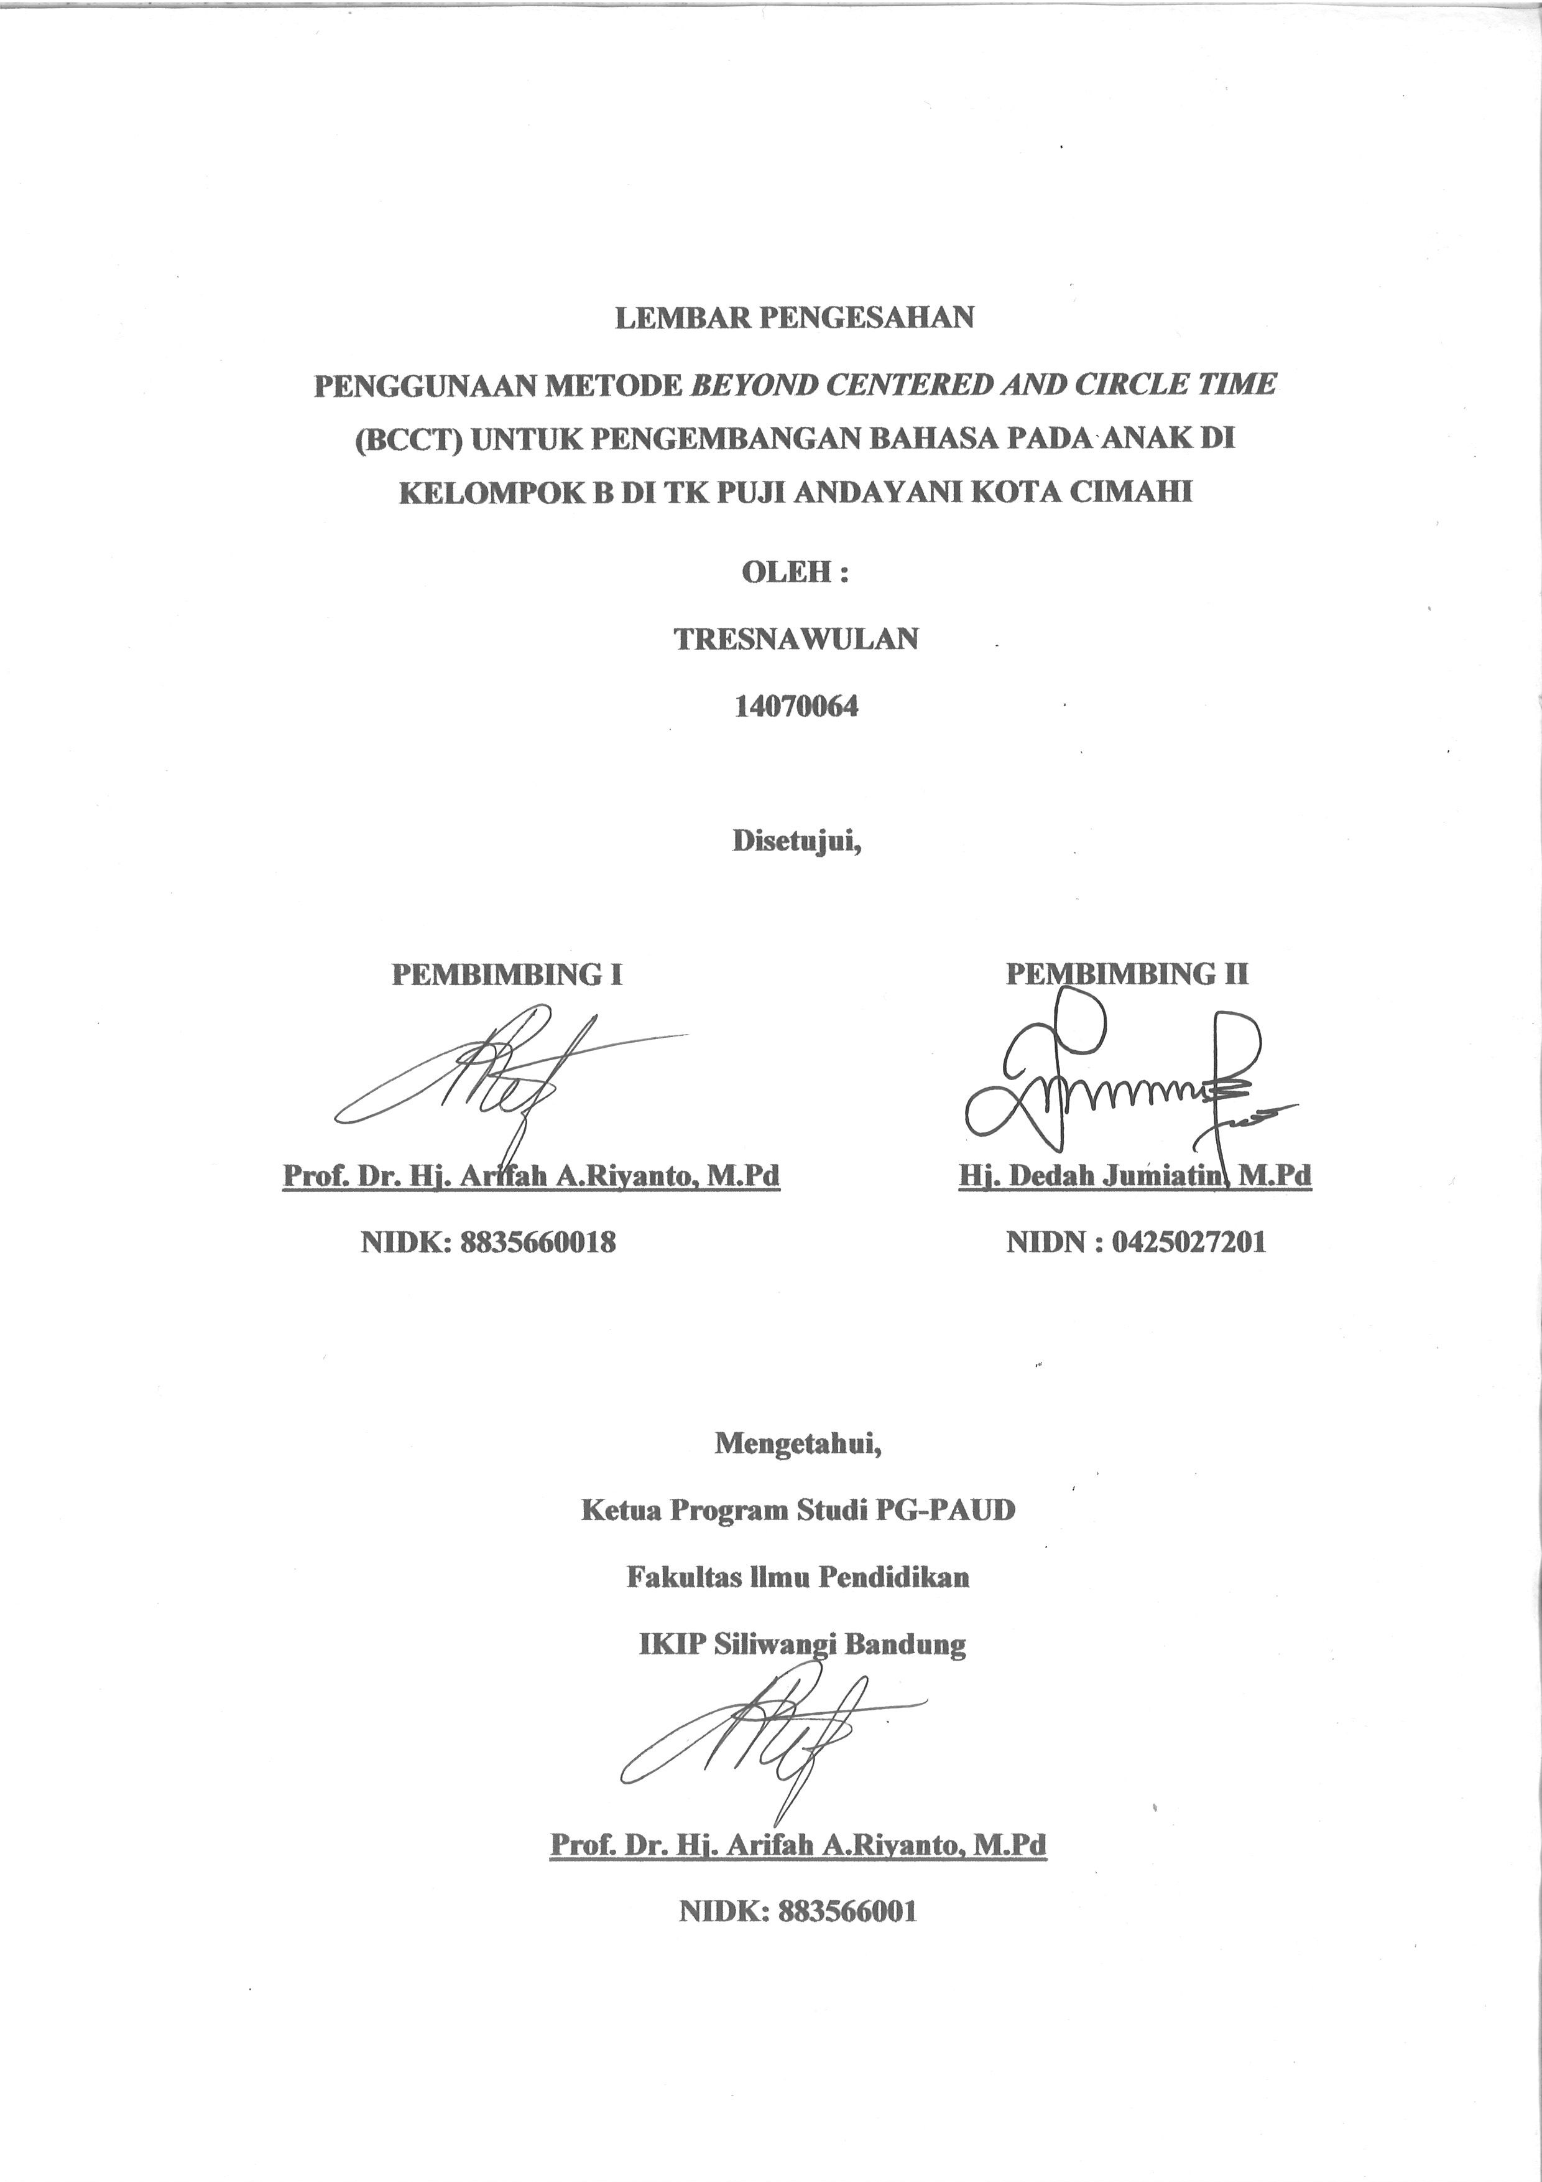

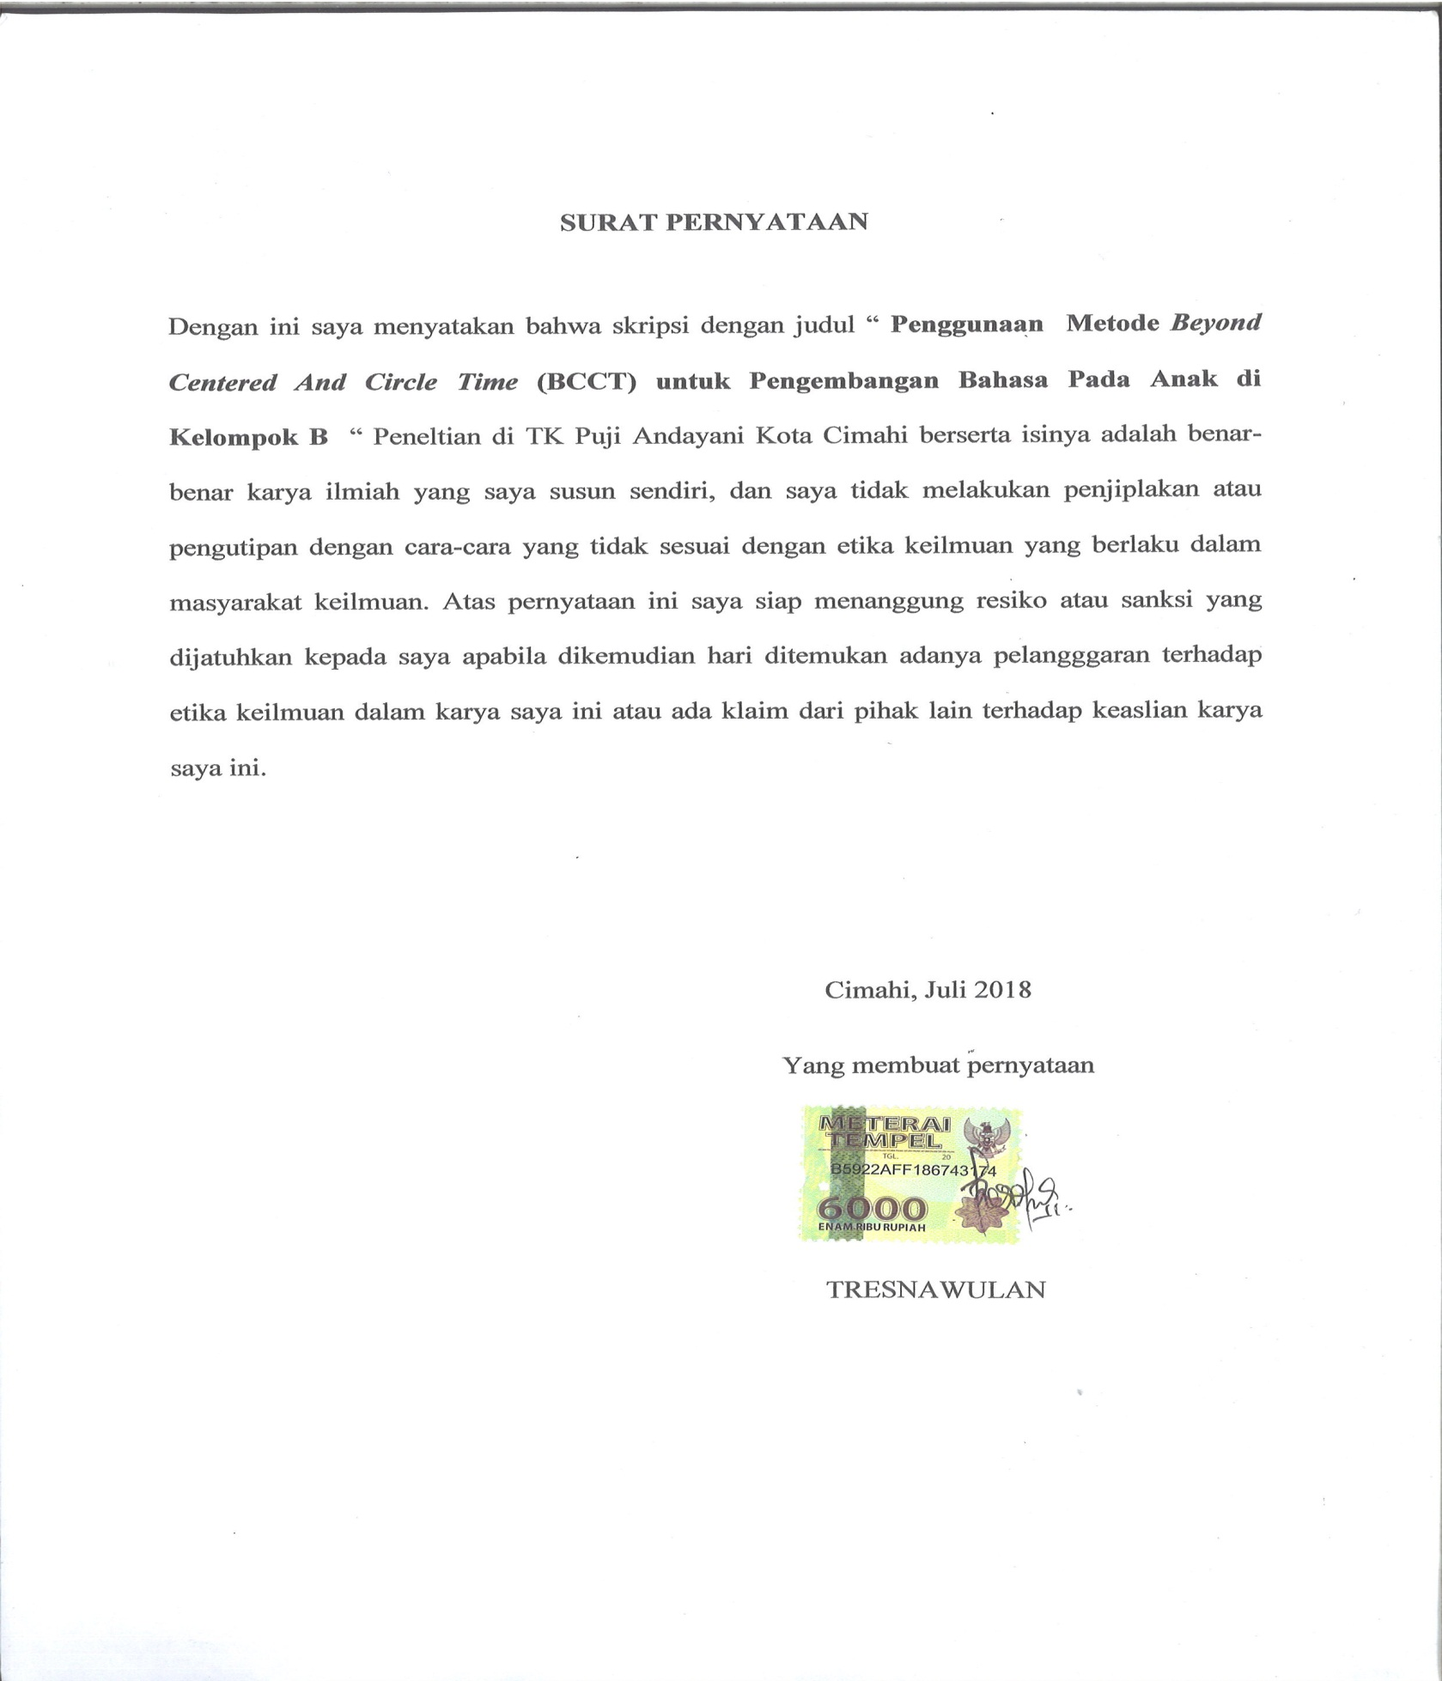

KATA PENGANTAR

Alhamdulillahirobbial’alamin saya panjatkan kehadirat illahi Robbi bahwasannya atas ijin dan rahmat-Nyalah, akhirnya penulis dapat menyelesaikan pembuatan skripsi ini dengan judul: “Penggunaan Metode Beyond Centered and Circle Time (BCCT) untuk Pengembangan Bahasa Anak Pada Kelompok B di TK Puji Andayani Kota Cimahi”. Salawat serta salam semoga senantiasa tercurah kepada Nabi Muhammad SAW, Keluarganya, para sahabatnya dan para pengikutnya hingga akhir zaman.
Skripsi ini dibuat sebagai salah satu syarat kelulusan S1 Pendidikan Guru Pendidikan Anak Usia Dini pada IKIP SILIWANGI BANDUNG. Penulis menyadari bahwa terwujudnya skripsi ini tidak terlepas dari bantuan dan bimbingan berbagai pihak, baik dalam proses persiapan penelitian, pelaksanaan penelitian dan penyusunan skripsi ini. Mudah-mudahan Skripsi ini bermanfaat buat penulis dan bagi para pendidik lainnya. Jadilah pendidik yang berkualitas dengan menyajikan inovasi pembelajaran yang menarik dan bermakna.
Cimahi, Juli 2018
Penulis

Tresnawulan
14070064

DAFTAR ISI

KATA PENGANTAR ........................................................................... i
UCAPAN TERIMA KASIH ................................................................. ii
ABTRAK ................................................................................................ iii
ABTRACT .............................................................................................. iv
DAFTAR ISI ........................................................................................... v
BAB I PENDAHULUAN
A. Latar Belakang Masalah ............................................................... 1
B. Identifikasi Masalah ..................................................................... 6
C. Perumusan dan Pembatasan Masalah .......................................... 6
D. Pertanyaan Penelitian .................................................................. 6
E. Tujuan Penelitian ......................................................................... 7
F. Manfaat Penelitian ...................................................................... 7
G. Anggapan Dasar ........................................................................ 8
H. Definisi Operasional ................................................................... 8
I. Sistematika Penulisan ................................................................. 9
BAB II KAJIAN TEORITIS
A. Model Beyond Centered and Circle Time (BCCT) pada anak usia dini
1. Pengertian Model BCCT .. ........................................................... 11
2. Ciri-ciri Model BCCT .................................................................. 12
3. Langkah-langkah dalam BCCT .................................................. 13
4. Pijakan dalam model BCCT ...................................................... 14
B. Perkembangan Bahasa pada anak usia dini
a. Pengertian Bahasa ........................................................................ 16
b. Tahap dan perkembangan bahasa AUD secara Umum ............... 17
C. Pendidikan Anak Usia Dini
1. Pengertian Anak Usia Dini .......................................................... 19
2. Aspek Perkembangan Anak Usia Dini ........................................ 20
3. Implikasi Penggunaan metode BCCT untuk Pengembangan
Bahasa AUD .............................................................................. 21
D. Penelitian yang Relevan .............................................................. 25
BAB III METODOLOGI PENELITIAN
A. Metode Penelitian
1. Pengertian ..................................................................................... 27
2. Ciri Penelitian Kualitatif .............................................................. 27
B. Teknik Pengumpulan data ............................................................ 27
1. Tahap Pengambilan data ............................................. ................ 28
2. Studi Dokumentasi ....................................................................... 29
3. Wawancara ................................................................................... 30
C. Instrumen Penelitian ................................................................... 33
D. Subjek Penelitian . ...................................................................... 33
E. Teknik Pengolahan Dan Analisis Data ....................................... 34
F. Langkah-langkah Penelitian ...................................................... 38

BAB IV HASIL PENELITIAN DAN PEMBAHASAN
A. Profil Lokasi Penelitian
1. Profil TK Puji Andayani .............................................................. 40
2. Visi TK Puji Andayani ................................................................. 42
3. Misi TK Puji Andayani ................................................................ 42
4. Tujuan TK Puji Andayani ............................................................ 42
5. Data Guru ..................................................................................... 43
6. Ruang dan Fasilitas ...................................................................... 45
7. Keadaan Anak .............................................................................. 45
8. Waktu Belajar .............................................................................. 46
B. Deskripsi dan Analisis Hasil Penelitian
1. Kegiatan Perencanaan Pengembangan Bahasa Anak di TK Puji
Andayani sebelum menggunakan metode BCCT ................................. 47
2. Pelaksanaan Kegiatan Pembelajaran melalui metode BCCT terhadap
Pengembangan bahasa anak di TK Puji Andayani .............................. 48
3. Hasil Pengembangan Bahasa anak pada kelompok B di TK Puji
Andayani setelah menggunakan metode BCCT .................................. 53
C. Pembahasan Hasil Penelitian .................................................... 61
D. Temuan Hasil Penelitian ........................................................... 67
E. Keterbatasan Hasil Penelitian .................................................. 68
BAB V KESIMPULAN DAN REKOMENDASI
A. Kesimpulan .................................................................................. 69
B. Rekomendasi ............................................................................... 70
DAFTAR PUSTAKA
LAMPIRAN-LAMPIRAN
1. SK Pembimbing
2. Surat Keterangan Penelitian
3. Kisi-kisi Instrumen Penelitian
4. Pedoman Observasi
5. Pedoman Wawancara
6. Dokumentasi Kegiatan
7. Kartu Bimbingan
8. Daftar Riwayat Hidup

Abstrak
Tresnawulan 14070064 (2018) “Penggunaan Metode Beyond Centered and Cicrle Time (BCCT) untuk Pengembangan Bahasa Anak Pada Kelompok B di TK Puji Andayani Kota Cimahi” Penelitian ini dilatar belakangi oleh belum mendapatkan pembelajaran yang menyenangkan, pemberian kegiatan pembelajaran yang dapat mengembangakan seluruh aspek belum menggunakan metode BCCT, serta anggapan orang tua terhadap pengembangan bahasa anak yang belum maksimal. Seperti yang dikemukakan oleh Bredekamp (1987) berpendapat bahwa Orang tua dan guru sebagai orang yang bertanggung jawab terhadap perkembangan bahasa anak, wajib memahami ciri-ciri pembelajaran anak dalam hal kesesuaian usia dan kesesuaian individunya. Penelitian ini bertujuan untuk mengetahui kegiatan pembelajaran sebelum menggunakan metode BCCT, mendeskripsikan pelaksanaan kegiatan pembelajaran pengembangan bahasa anak melalui metode BCCT, serta mendapat gambaran hasil pengembangan bahasa anak setelah menggunakan metode BCCT. Metode yang digunakan yaitu metode penelitian kualitatif dengan menggunakan teknik pengumpulan data observasi, wawancara dan dokumentasi. Subyek penelitian guru dan anak pra sekolah kelompok B di TK Puji Andayani, Data perkembangan kemampuan bahasa anak dikumpulkan melalui observasi dan catatan dilapangan. Pengumpulan data dilakukan dengan observasi dan wawancara dengan hasil sebagai berikut : pada awal penelitian penggunaan metode BCCT untuk pengembangan bahasa belum berkembang secara optimal, terlihat dari kemampuan bahasa anak pada umunya mulai berkembang dan berkembang sesuai harapan di bawah 75%, Setelah proses pembelajaran dengan penggunaan metode BCCT kemampuan bahasa anak mulai berkembang, anak dapat meniru kata dan menempelkan kata yang sesuai dengan gambar dari 50% menjadi 60%, anak dapat menyebutkan bilangan yang sesuai dengan konsep bilangan dengan benar dari 60% menjadi 75%, anak dapat mengkomunikasikan alam disekitar sekolah dari 40% menjadi 60% , anak yang menaati aturan permainan dari 60% menjadi 80% . Adanya peningkatan yang signifikan dalam kemampuan bahasa anak dengan penggunaan metode BCCT, sehingga dapat dikemukakan bahwa metode BCCT adalah salah satu metode pembelajaran yang dapat meningkatkan kemampuan bahasa anak pada kelompok B di TK Puji Andayani Kota Cimahi.
Kata Kunci : Bahasa, Berkomunikasi, BCCT, Anak

Abstract

Tresnawulan 14070064 (2018) "The Use of Beyond Centered and Ciccle Time (BCCT) Method for Language Development of Children in Group B in TK Puji Andayani Kota Cimahi" This research has been done by not having a good learning, giving learning activities that can develop all aspects yet using the BCCT method, as well as parents' assumptions on the development of children's language that has not been maximized. As Bredekamp (1987) argues that Parents and teachers as responsible for the development of the language of children, must understand the characteristics of children's learning in terms of age and individual suitability. This study aims to find out the learning activities before using the BCCT method, describe the implementation of learning activities of language development of children through the BCCT method, and get an overview of the development of child language after using BCCT method. The method used is qualitative research method using observation data collection techniques, interviews and documentation. Research subjects of teachers and pre-school children group B in TK Puji Andayani, data on child language skills development is collected through observation and field notes. Data collection was done by observation and interview with the following result: at the beginning of the research the use of BCCT method for language development has not developed optimally, seen from the language ability of children in general began to develop and develop according to expectations below 75%, After the learning process using the method BCCT children's language skills begin to develop, children can imitate words and paste words corresponding to images from 50% to 60%, children can name numbers corresponding to the concept of numbers correctly from 60% to 75%, children can communicate nature around the school from 40% to 60%, children who obey the rules of the game from 60% to 80%. There is a significant increase in the language skills of children with the use of BCCT method, so it can be argued that the BCCT method is one of the learning methods that can improve the language skills of children in group B in TK Puji Andayani Kota Cimahi.

Keywords: Language, Communicating, BCCT, Child

